30 и 31 октября в 5-6 и 7-11 классах традиционно прошли классные часы, на которых обсуждались итоги I четверти: результаты успеваемости, спортивные и творческие достижения.

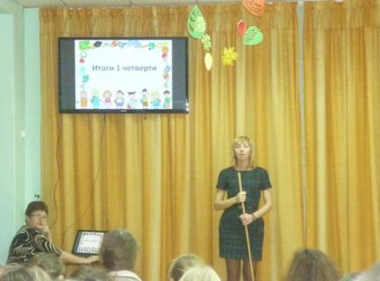
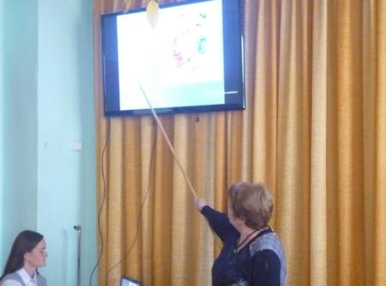

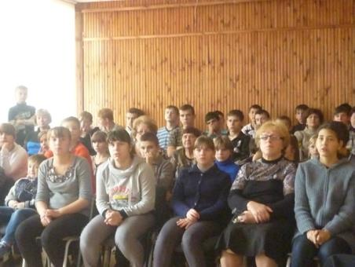
По итогам сдачи норм ГТО ребятам было вручено удостоверение - золотой значок получили 6 учащихся, серебряный – 15 и бронзовый – 9 учащихся.
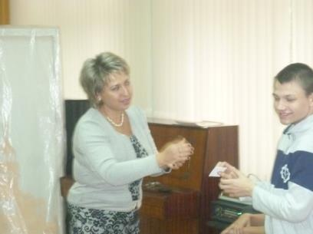
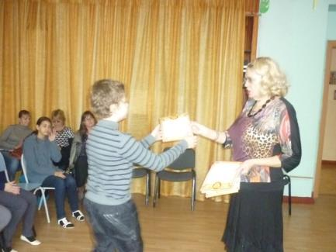

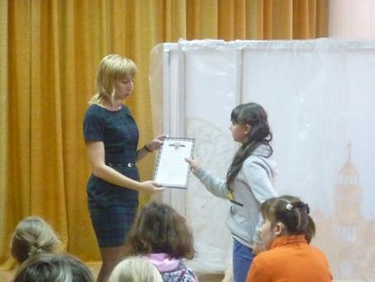
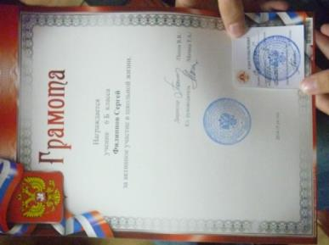
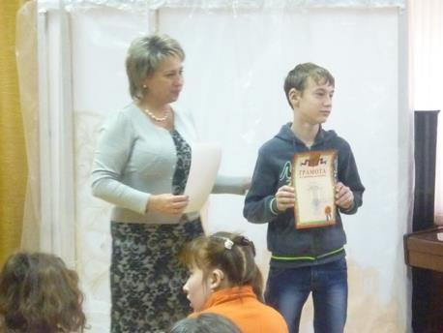

По итогам Декады гуманитарного цикла в турнире «Знатоки фольклора» (среди 6 классов) первое место занял 6а класс, второе место поделили 6б и 6в классы. Ребята получили грамоты.
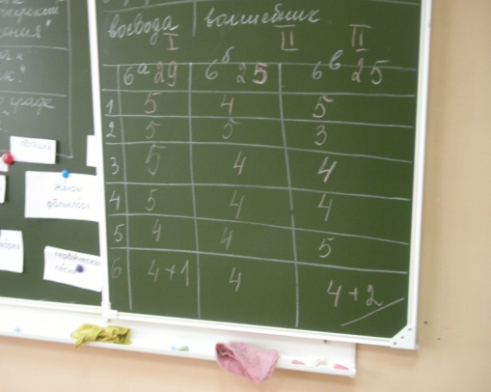
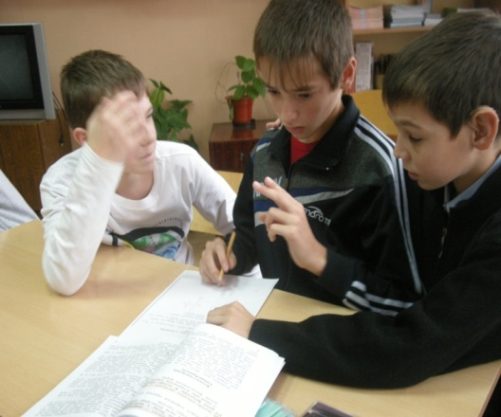
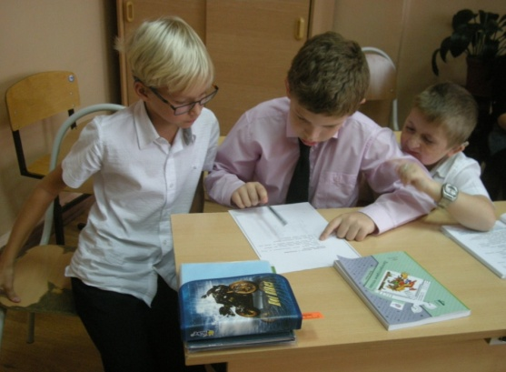
Учащиеся 7а, 7б и 8а классов посетили музей Льва Кассиля, а учащиеся 8а и 10 классов побывали у памятников г. Энгельса.
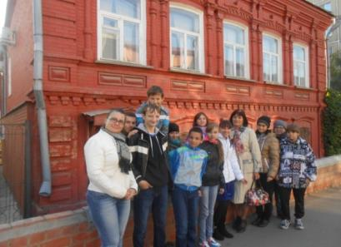
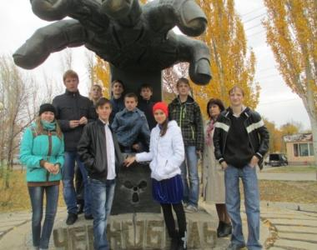
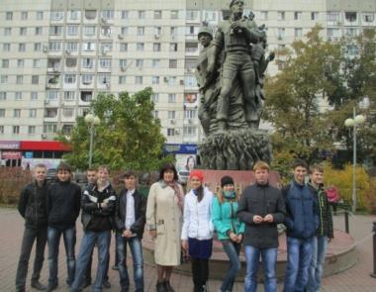

Ученическим советом школы-интерната определены лучшие дневники: Мосыченко Анастасия (8а кл.), Артюшков Владимир (8а кл.), Карагушинова Алина (7а кл.), Лукпанова Регина (7б кл.), Шепелева Валерия (7б кл.). Лучшие тетради у Мосыченко Анастасии (8а кл.) и Карагушиновой Алины (7а кл.).
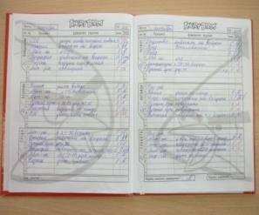
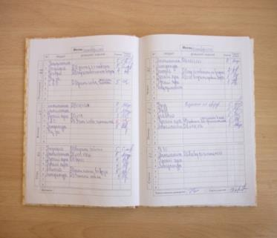
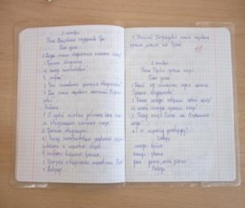
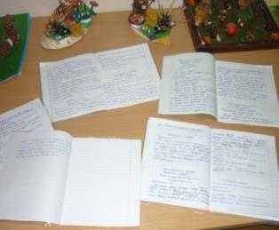
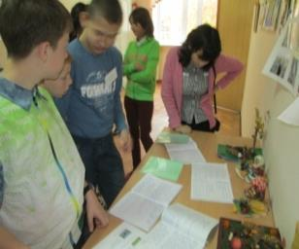

Лучшим классом по итогам I четверти был признан 8а класс (классный руководитель – Алексеенко О.И., воспитатель – Кротова Е.В.). Учащиеся: Артюшков Владимир, Мосыченко Анастасия, Кузнецов Михаил, Яценко Полина, Никитин Даниил.

